اليوم: السبت
التاريخ: 24/8/2019
المكان: القاعة الثمانية بالمبنى الادارى بجامعة اسيوط
الملخص
نفذت هذه الندوة على هامش فاعليات معسكر إعداد القادة والذي تنظمه الإدارة العامة لرعاية الشباب بجامعة أسيوط بالتعاون مع اتحاد طلاب الجامعة بحضور حشد طلابى كبير من مختلف الكليات حيث عقدت ندوة بعنوان "الشائعات الالكترونية وكيفية مواجهتها" والتي حاضر فيها الاستاذ الدكتور سعودى محمد حسن وكيل كلية الخدمة الاجتماعية حيث تناولت الندوة مفهوم الشائعات عامة ومكوناتها وانواعها وخصائصها والشائعات الالكترونية والحروب النفسية وحروب الجيل الرابع وأهدافها وسماتها وآثارها على المجتمعات ودور شبكات التواصل الاجتماعى فى نشر الشائعات واخيرا كيفية مواجهة الشائعات والحروب النفسية.

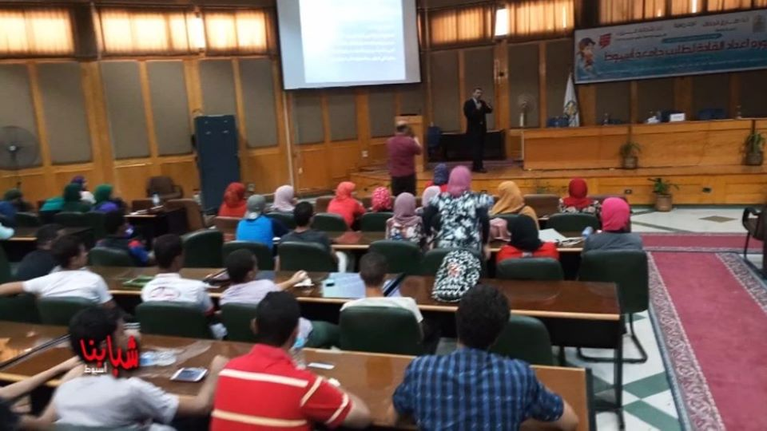
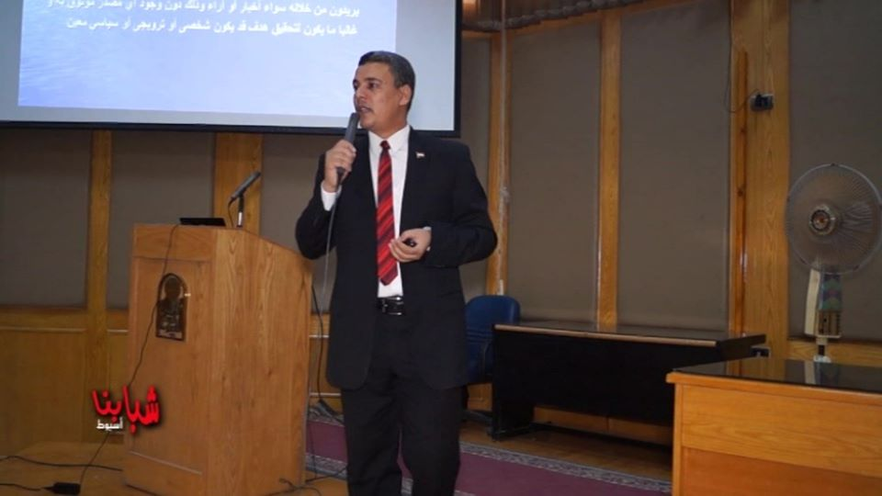

اليوم: الاثنين
التاريخ: 26/8/2019
المكان: مركز النيل للاعلام باسيوط
الملخص
فى إطار تناول مشكلة ارتفاع معدل العنف الأسرى وزيادة نسب الطلاق داخل الأسر المصرية بالتعاون والتنسيق مع جمعية الأبحاث والخدمات الأسرية بأسيوط استهدف الندوة التعرف علي أسس العلاقات الأسرية السليمة ودورها في تحقيق الترابط المجتمعي ، وإلقاء الضوء علي جهود مؤسسات المجتمع في مناهضة مظاهر العنف التي تتعرض لها المرأة ، والتعرف علي الآثار النفسية والإجتماعية المترتبة علي بناء اسرة سليمة لترسيخ قيم الترابط المجتمعي وتناولت الندوة مفهوم العنف الأسرى والذي ينشأ غالبا من التنشئة الخاطئة للأبناء، والاستخدام الخاطئ لوسائل التكنولوجيا الحديثة، والفهم الخاطئ للدين، المخدرات وإدمان بعض أفراد الأسرة لها ، والضغوط الاقتصادية والنفسية. كما تناولت الندوة مظاهر العنف الأسرى المتمثلة في الزواج المبكر، ختان الإناث، التفكك الأسرى، إرتفاع نسب الطلاق، الاتجار بالبشر، التسرب من التعليم، التحرش، إرتفاع معدلات الأمية ، زيادة الفقر فى المجتمع ، ارتفاع نسبة البطالة بين الشباب وانتشار ظاهرة أطفال الشوارع.

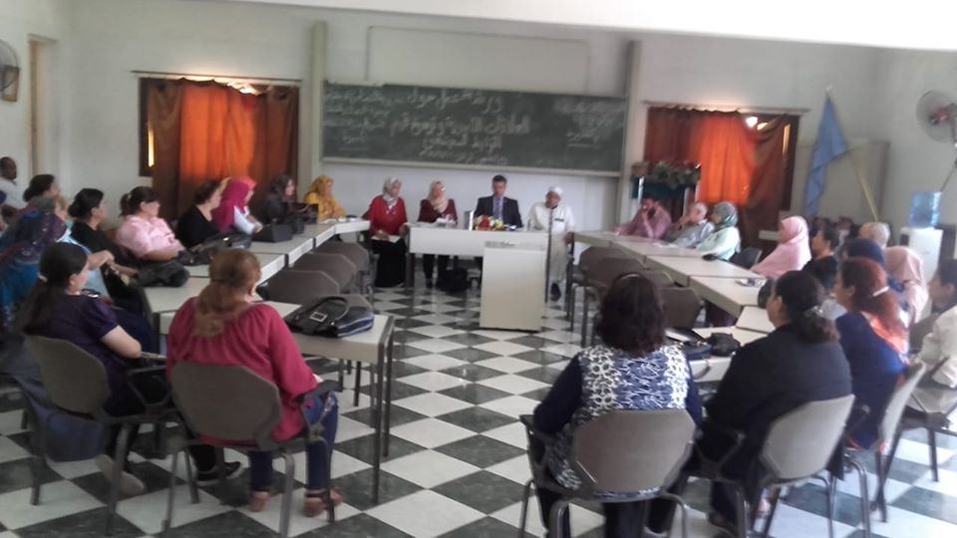
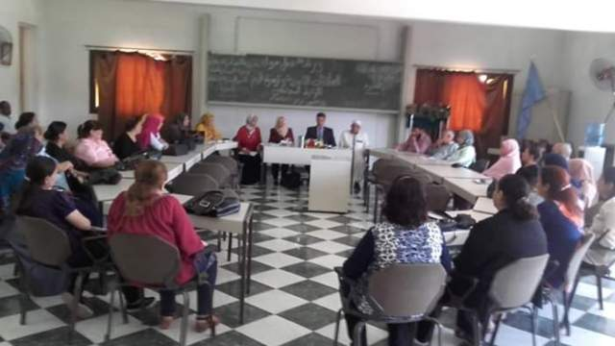

اليوم: الاربعاء
التاريخ : 9/10/2019
المكان: قاعة الأستاذ الدكتور مصطفي كمال بمقر كلية الخدمة الاجتماعية جامعة أسيوط
الملخص
نظم مركز العلاج الاجتماعي والاستشارات الاسرية وقطاع شئون خدمة المجتمع وتنمية البيئة ، بكلية الخدمة الاجتماعية جامعة أسيوط ندوة بعنوان " روح اكتوبر وتنمية قيم الولاء والانتماء لدى الشباب الجامعي" وذلك تخليدًا للذكرى السادسة والأربعين لانتصارات حرب أكتوبر المجيدة، وفي إطار احتفالات الدولة المصرية بتلك الذكرى العظيمة، هذا وقد عقدت الندوة تحت رعاية أ.د/ حمدي احمد سيد ابو مساعد – عميد الكلية وبحضور كلاً من أ.د/عصام محمد طلعت – وكيل الكلية لشئون التعليم والطلاب أ.د/ سعودي محمد حسن – وكيل الكلية لشئون خدمة المجتمع وتنمية البيئة أ.د/ أحمد ثابت هلال ابراهيم – رئيس قسم خدمة الفرد ، ولفيف من السادة أعضاء هيئة التدريس والهيئة المعاونة والسادة موظفي كلية الخدمة الاجتماعية وممثلين من مختلف طلبة وطالبات كلية الخدمة الاجتماعية حيث تناولت الندوة نقاش مع الطلاب واهمية تنمية قيم المواطنة لدى الشباب الجامعى والانتماء والولاء للوطن واهمية الاحتفال بالمناسبات القومية والاعيادة القومية

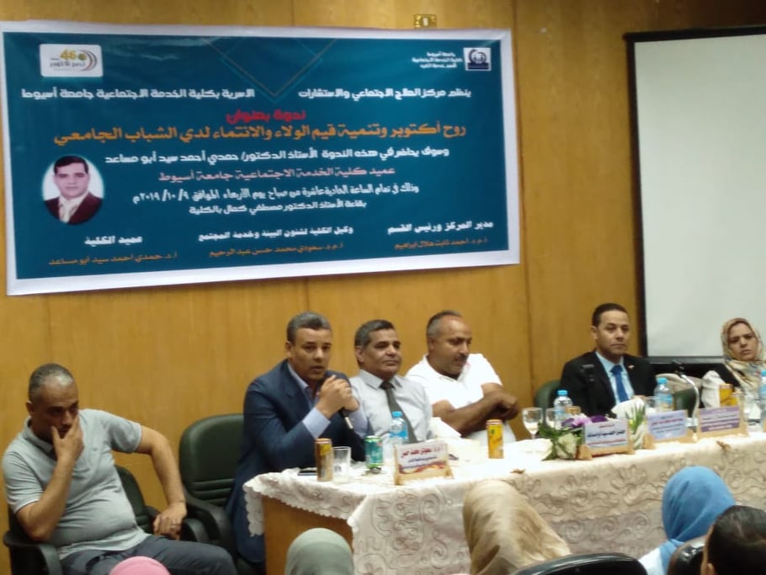
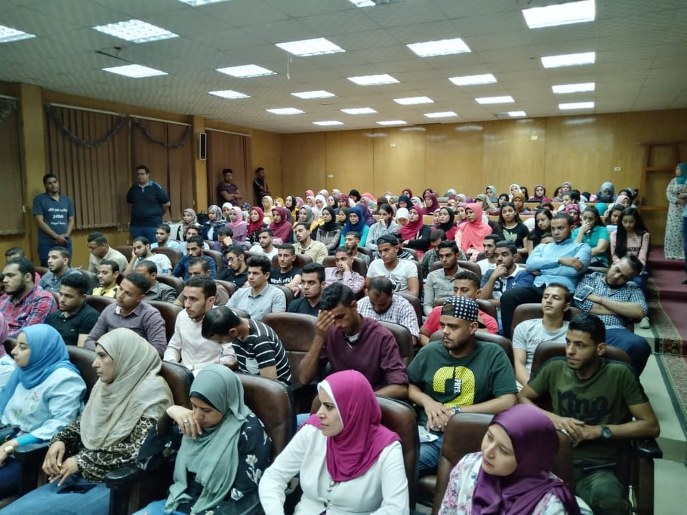

اليوم : الخميس
التاريخ : 17/10/2019
المكان: مركذ شباب الجنادلة - الغنايم
الملخص
نفذ قطاع خدمة المجتمع وتنمية البيئة بكلية الخدمة الاجتماعية ندوة بعنوان (ظاهرة التنمر –اسبابها – وانواعها – وطرق علاجها) ضمن فعاليات أنشطة البرنامج الموحد للتعليم المدنى والذى ينفذ من خلال إدارة البرلمان والتعليم المدني بمديرية الشباب والرياضة بمحافظة أسيوط. وجاءت محاور اللقاء *مفهوم التنمر كاحد اشكال العنف الذى يمارسه طفل او مجموعه من الاطفال ضد طفل اخر او ازعاجه بطريقه متعمده ومتكرره واشكال التنمر/ تنمر بدنى عن طريق الضرب - تنمر لفظى بالشتم – تنمر اجتماعى بالتجاهل او الاستبعاد – تنمر بالنظرات السيئه والتربص – تنمر الكترونى بالتهديد عبر النت من خلال الرسائل النصيه او المواقع الخاصه ، والاسباب المؤديه الى التنمر ( الاسباب الاسريه المرتبطة بالحياة المدرسية – بالاعلام والثورة والتقنية – والسيكوسوسيولوجية، والاثار المترتبة على الظاهرة كفقدان الثقة بالنفس – فقدان التركيز – تراجع الاداء الدراسى – الخجل الاجتماعى – حدوث مشكلات نفسية مثل الاكتئاب والقلق – وحدوث حالات انتحار ومن هم الاشخاص الاكثر عرضا للتنمر كالمختلفين فى المظهر – او المختلفين فى الخلفية الثقافية والدينية والمتفوقين والموهوبين ومن يحصلون على اهتمام كبير و المنطوين الوافدين الجدد والمسالمين وكيفية علاج الظاهره .

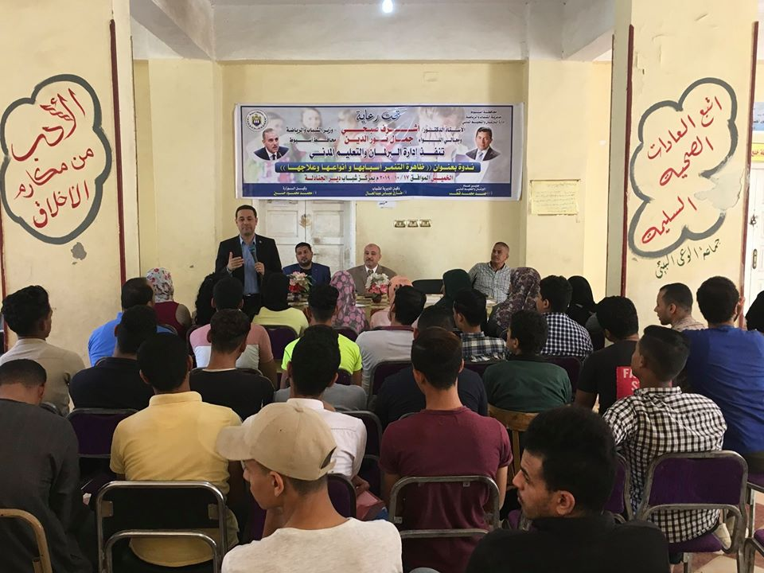
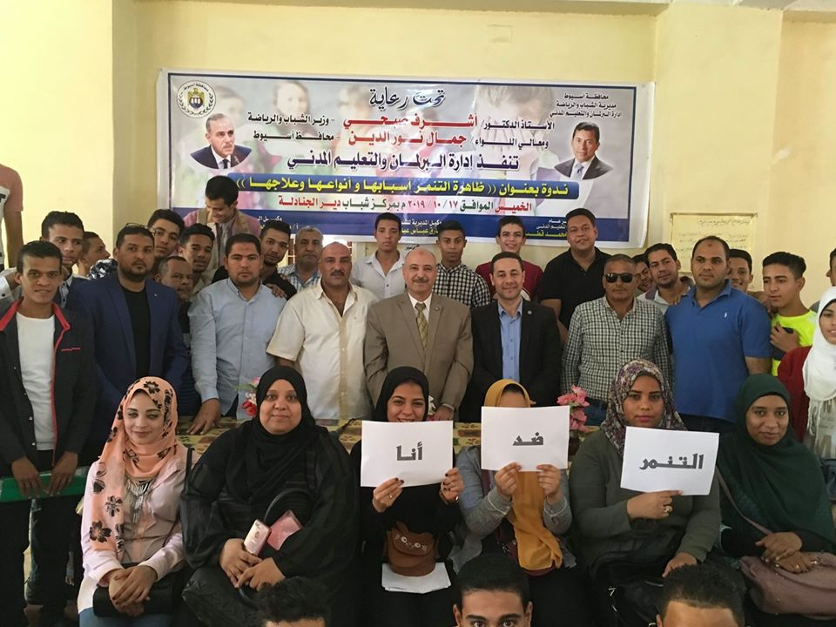

اليوم : الاثنين
التاريخ : 21/10/2019
المكان: الإدارة العامة للتنظيم والإدارة بجامعة أسيوط
الملخص
تم تنفيذ البرنامج التدريبي لتنمية القدرات البشرية والمهارات الحياتية لأفراد الأمن الجامعي والمعد من قبل الإدارة العامة للتنظيم والإدارة بجامعة أسيوط في الفترة من 20- 22 أكتوبر 2019م، وذلك في جلستي تدريب بعنوان إدارة الضغوط والأزمات الجامعية، وكذلك فنيات اتخاذ القرار ومهارات حل المشكلات. حيث تناول التدريب مفهوم المشكلة مفهوم اتخاذ القرار الفرق بين اتخاذ القرار وصنع القرار وعملية المفاضلة بين حلول بديلة لمواجهة مشكلة معينة وكيف تفرق بين المشكلة وأعراضها ( ظواهرها ) أساليب حل المشكلات وكيفية تحديد المشكلة ثانيا:ايجاد البدائل الممكنة واختيار البديل المنايب وتنفيذد ومتابعة تنفيذ البديل وتقويمه وما هى سبل واليات صناعة القرارات الناجحـة فى المؤسسات

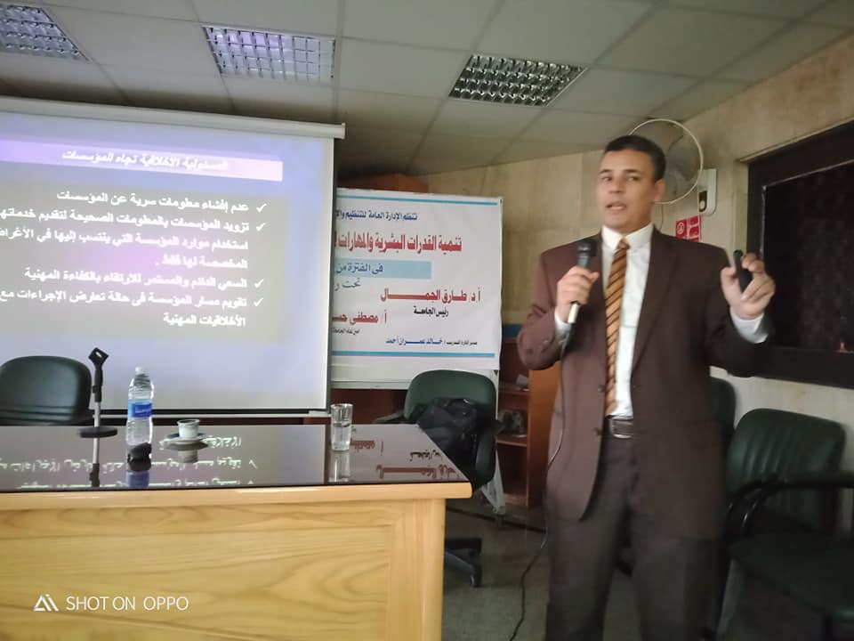
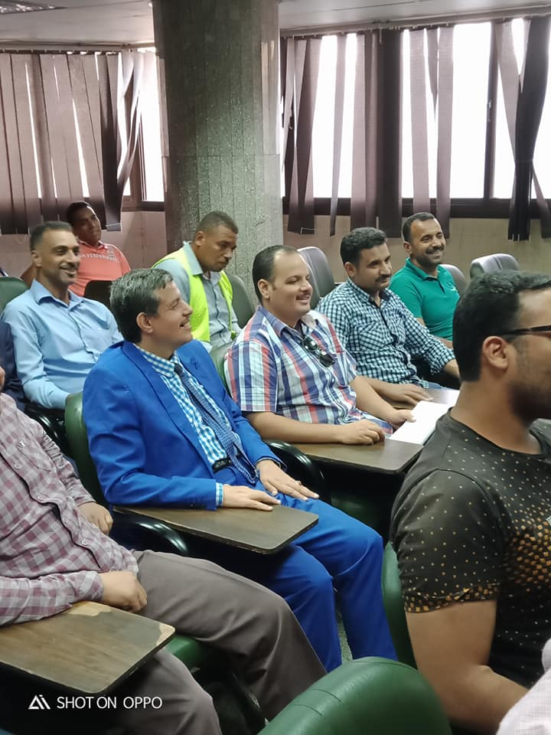

اليوم : الثلاثاء
التاريخ : 22/10/2019
المكان: مركز شباب قرية النخيلة أبو تيج
الملخص
تم تنفيذ أمسية ثقافية بقرية النخيلة بمركز أبو تيج حيث شاركت بحلقة بحثية بعنوان" دور مؤسسات المجتمع المدني في القضاء على العنف ضد المرأة بين الواقع والمأمول حيث تناولت الندوة مفهوم العنف والنظريات العلمية المفسرة للعنف وأسباب العنف ضد المرأة واشكال ومظاهر العنف ضد المرأة والاثار الناتجة عن العنف ضد المرأة وكيفية الحد من العنف الموجه ضد المرأة.

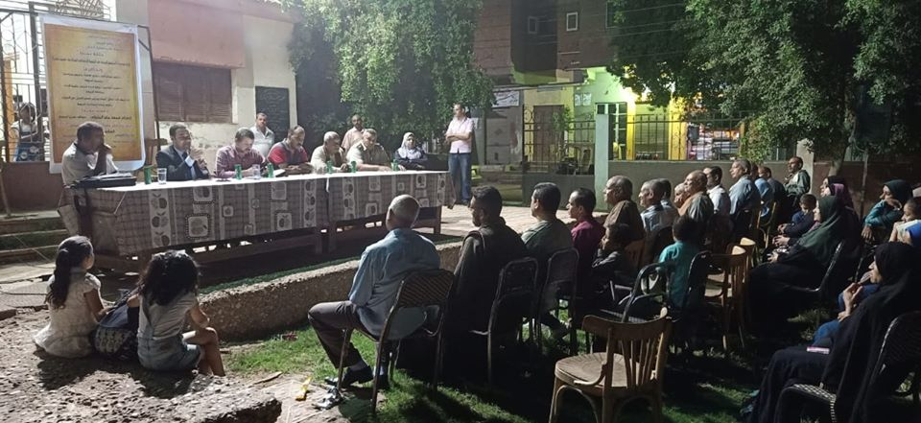
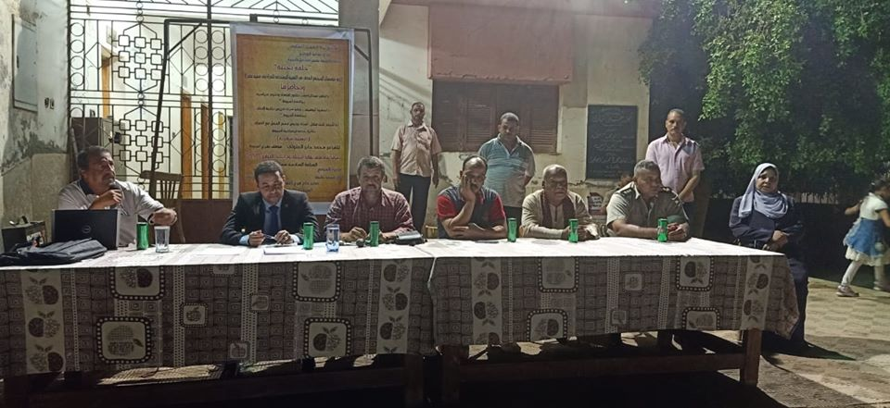

اليوم الخميس
التاريخ : 24/10/2019
المكان : مركز شباب ساحل سليم
التنفيذ
بدأت الندوة فى تمام الساعة العاشرة صباحا يوم الخميس الموافق 24/10/2019 م بمركز شباب ساحل سليم من خلالل تنفيذ البرنامج الموحد للتعليم المدنى وتنفيذ ندوة بعنوان (التحفيز وتاثيره الايجابى على الشباب) وذلك بمشاركة (90) تسعون شاب وفتاه من الهيئات الشبابيه التابعه لادارتى (شباب ساحل سليم ، البدارى ) وبدات الندوة بعزف السلام الوطنى لجمهورية مصر العربيه اعقبها كلمة ترحيب من الاستاذ / خليفه على خليفه مدير ادارة شباب ساحل سليم حيث يهدف البرنامج الى اعداد جيل من النشئ والشباب المتطلع الى غدا افضل وبث روح الولاء والانتماء وحب الوطن من خلال العمل الدؤؤب والعطاء المتدفق حيث اشتملت الندوة على مفهوم التحفيز والفرق بينه وبين الدافعيه – انواع التحفيز – والعوامل التى تساعد عليها - وطرقها – واهدافها – ومبادئها – والتنائج المترتبه عليها – ومعوقاتها طرق تحفيز الذات – كيف تطور ذاتك – الوصايا العشر للتفكير الايجابى.

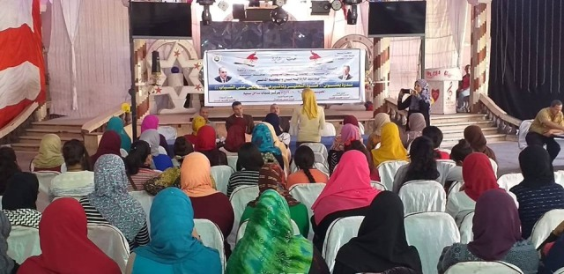

اليوم : الخميس
التاريخ : 31/10/2019
المكان:
الملخص
استهدفت الندوة ترسيخ ثقافة حب الوطن ، وتوفير فرص التعبير عن الذات وتعزيز قيمة حب الوطن ، تأكيد المواطنة وتكريسها وتنمية روح الولاء والانتماء للوطن ، و تعميق وتأصيل الشعور الوطنى فى نفوس النشىء والشباب مع غرس قيمة حب الوطن.
وتمثلت محاور اللقاء في مفهوم الولاء والانتماء والفرق بينهما وأبعاد الانتماء ومظاهره ، ومفهوم المواطنة ومظاهرها وصورها ، مؤسسات غرس الانتماء لدى الافراد ، وعوامل تحقيق قيم الولاء والانتماء للوطن وتقويتها ، ومؤشرات قياس الانتماء للوطن ، والعوامل المؤثرة فى الولاء للوطن ، ومفهوم التسامح ومبادئه ، واثار العفو والتسامح على الفرد والمجتمع من المنظور الاجتماعى والنفسى والدينى ، وكيفية الوصول إلى السلام الداخلى مع النفس والذات وآثار ذلك على الفرد والمجتمع.

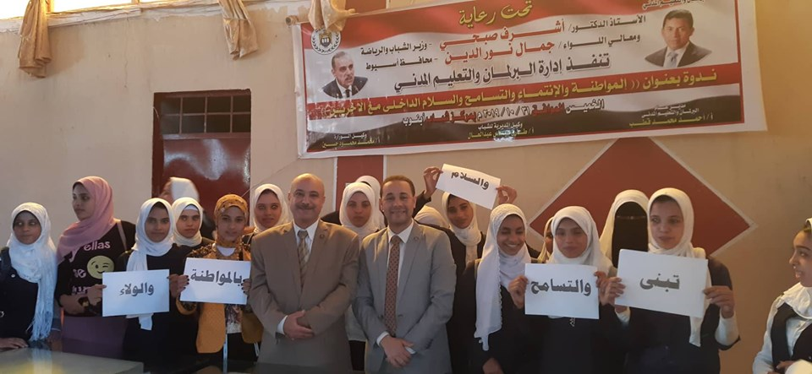
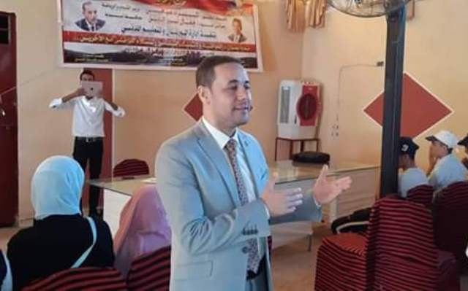

اليوم : الثلاثاء
التاريخ : 12/11/2019
المكان: كلية الخدمة الاجتماعية
الملخص
تناولت الندوة مصطلح "التنمية المستدامة كمصطلح يستخدم في العديد من المجالات مثل العلوم البيئية، والاقتصاد، وتنمية المجتمع وغيره ، ولتحقيق التنمية المستدامة كبديل تنموي للبشرية لمواجهة احتياجات وتحديات القرن الحادي والعشرين حيث تطرقت الندوة لمفهوم وأهداف وركائز التنمية المستدامة والابعاد الاجتماعية والاقتصادية للتنمية المستدامة ومؤاشرات ومتطلبات ومعوقات التنمية المستدامة

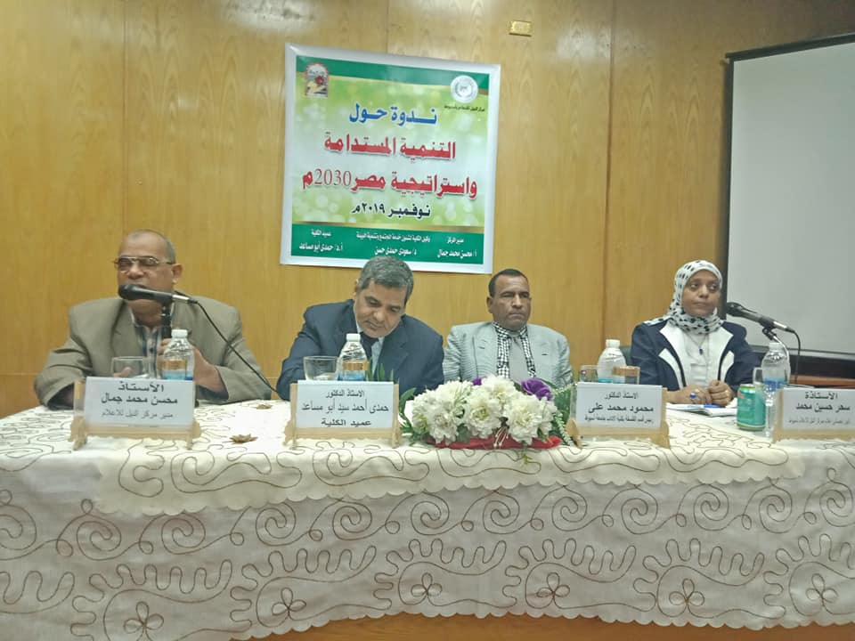
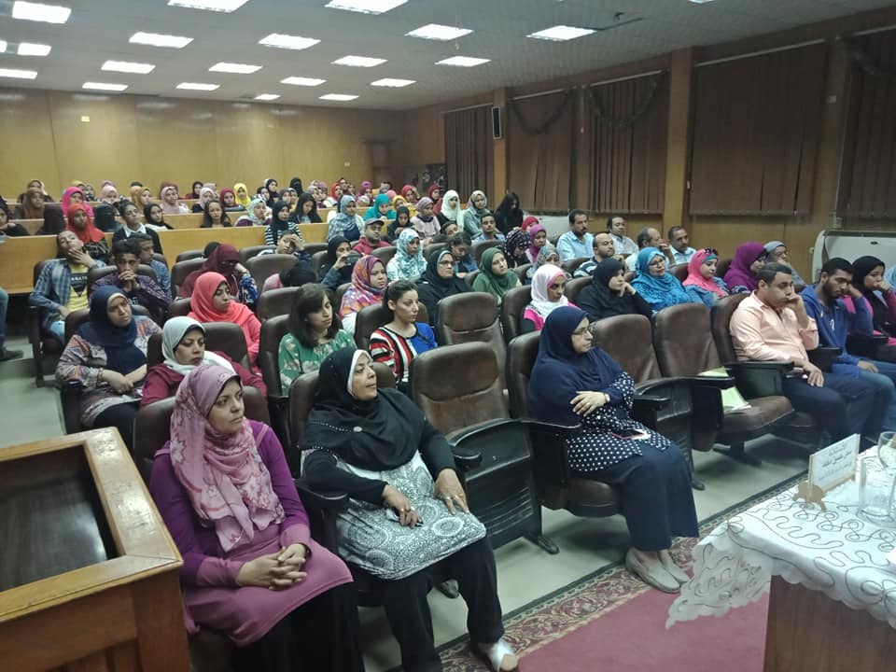

اليوم : الاثنين
التاريخ : 2/12/2019
المكان: مركز التدريب بمديرية الصحة
الملخص
تم تنفيذ ندوة عن دور جامعة أسيوط فى رعاية أبنائها من ذوى الاعاقة في حفل ختام مبادرة مصر بكم أجمل تحت رعايه وزير القوي العاملة حيث تناولت الندوة اهم الخدمات التى تقدمها جامعة اسيوط لابناءها من الطلاب من ذوى الاعاقة من خلال تقديم الخدمات الرباضية والتعليمية والاجتماعية وخدمات الاقامة بالمدن الجامعية والخدمات الترفهية والاشارة الى وجود مركز لرعاية الطلاب من ذوى الاعاقة بجامعة اسيوط لكل فئات الاعاقة البصرية والحركية والسمعية.

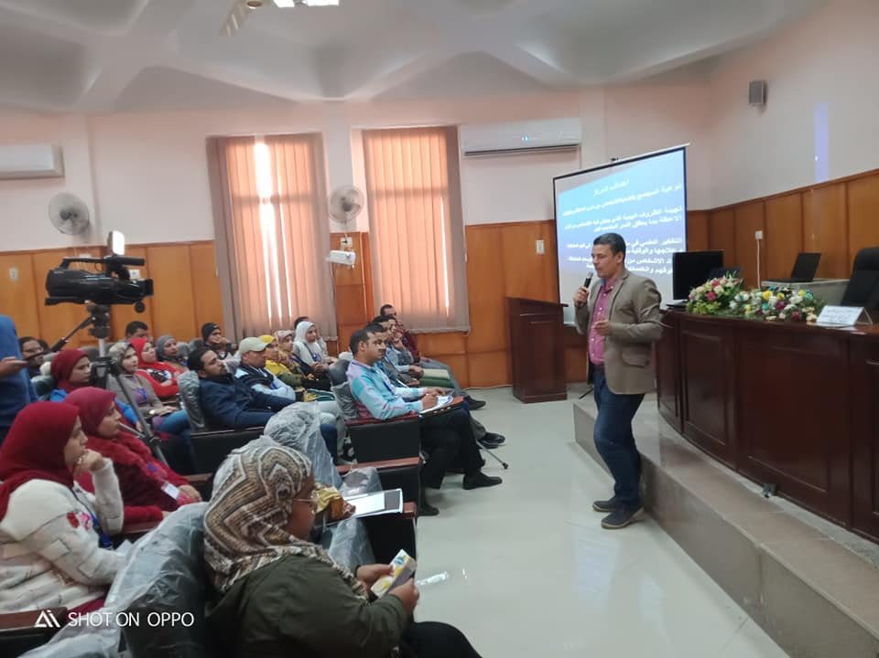
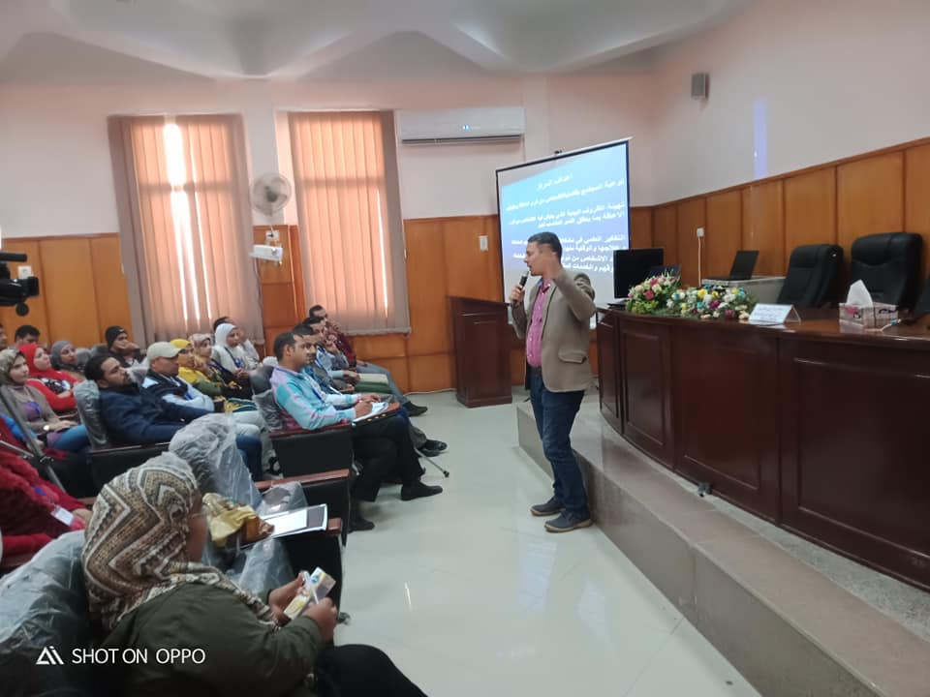
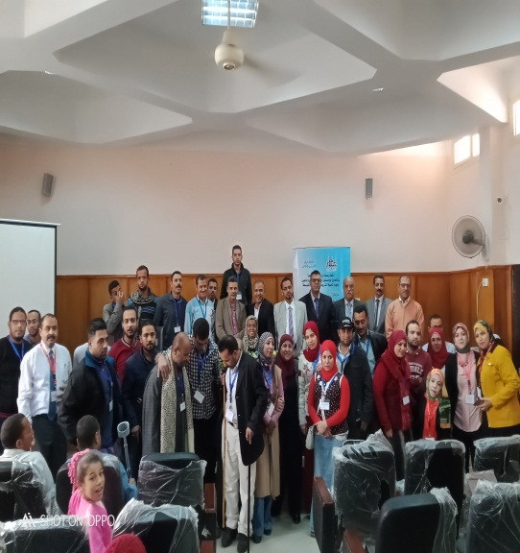

اليوم : الخميس
التاريخ : 5/12/2019
المكان: كلية الخدمة الاجتماعية جامعة اسيوط
الملخص
بالتعاون مع قسم خدمة الفرد بكلية الخدمة الاجتماعية جامعة أسيوط وصندوق الامم المتحدة للسكان، وهيئة بلان انترنشنال ايجيبت بمحافظة أسيوط، ومركز دراسات وبحوث حقوق الانسان بجامعة أسيوط، وأسرة طلاب من أجل مصر بجامعة أسيوط، وذلك فى اطار احتفالات العالم بحملة ال (16) اليوم للقضاء على العنف ضد المرأة، للمعالجة قضايا العنف ضد المرأة من منظور الخدمة الاجتماعية العلاجية، من عنف اقتصادي ونفسي وعاطفي وقانوني وفى قضايا التحرش الجنسي ونظرة الاديان للعنف الموجه ضد المراة، ومفهوم النسوية ومفاهيم النوع الاجتماعي ودور محاكم الاسرة فى التعامل مع العنف ضد المرأة، ودور مراكز مساندة ودعم المراة المعنفة، والعنف الموجه ضد المرأة ثم عنف الشريك الحميم، وتشوية الاعضاء التناسلية الانثوية، والممارسة العامة والتعامل مع ضحايا العنف ضد المرأة.

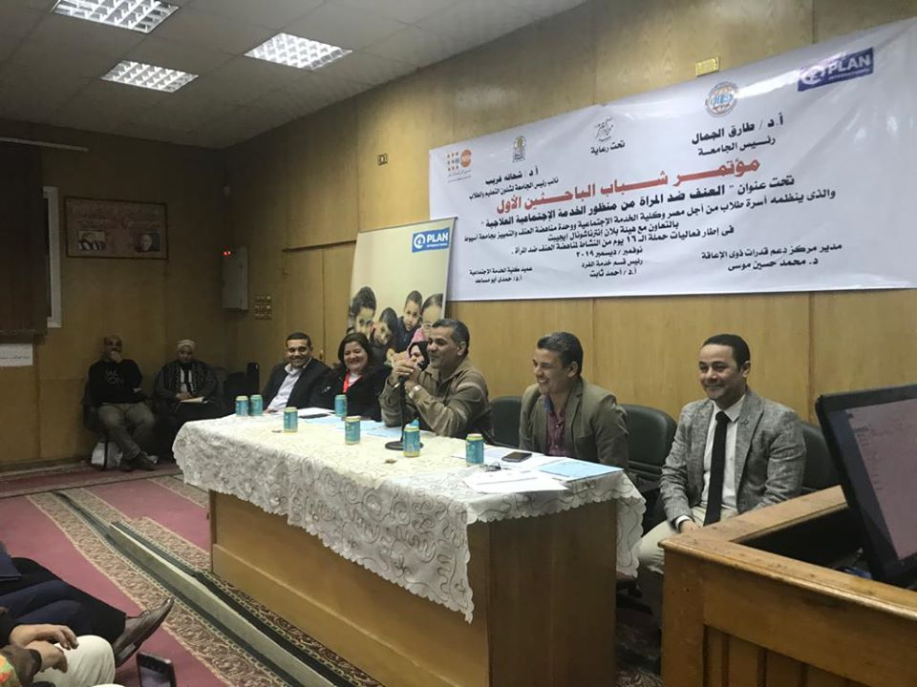
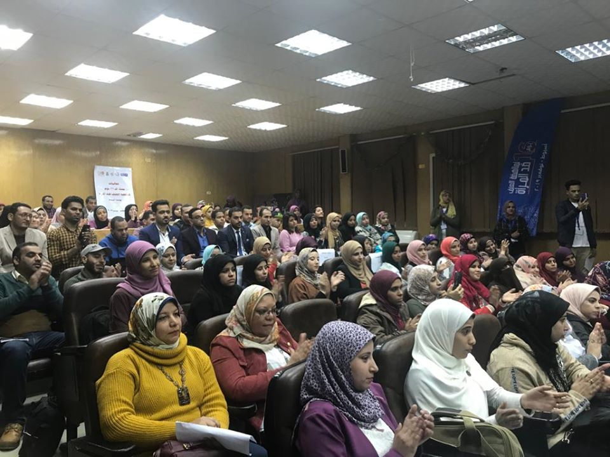

اليوم : الاثنين
التاريخ : 9/12/2019
المكان: كلية الاداب
الملخص
تناولت الندوة ظاهرة التنمر وكيفية التعامل معها وعلاجها فقد اشار الدكتور احمد ثابت ان الاهتمام بظاهرة التنمر بدأ فى عام ١٩٨٠ حيث تم إفراد دراسات اجتماعية وبحوث متخصصة فى تلك الظاهرة والتي تعنى فى مصطلحها عنف طويل الأمد مقصود ومتكرر باختلاف مناطق القوى بين الجانبين المتنمر والمتنمر عليه وهو يتخذ أشكال عدة منها ما هو لفظي، نفسي ، بدني ، الكتروني ، والذي يعد أحدث وأخطر أنواع التنمر وذلك نظرا لزيادة مواقع التواصل الاجتماعي وزيادة رقعة الأشخاص المتعاملين معها، وحول كيفية التعامل مع تلك الظاهرة من خلال التوعية والردع العلاجي ، مشددا على ضرورة ان يتم توعية الطفل منذ سن ٣ سنوات بالتنمر وماهيته والخطوات الواجب إتباعها لتفادى الآثار النفسية السلبية للتنمر، ومن هذا الصدد اقترح الدكتور احمد ثابت على إدارة الجامعة لعمل وحدة لعلاج الناجين من التنمر من خلال العلاج السلوكي والنفسي. و لآثار النفسية المترتبة على التنمر والتي تؤثر على الفرد فى الأفكار انتحارية اضطرابات الهلع والقلق، وفقدان الثقة بالنفس، العزلة الاجتماعية، الخجل الاجتماعي، تراجع الأداء، الإحساس بالخزى، قلة احترام وتقدير الذات.

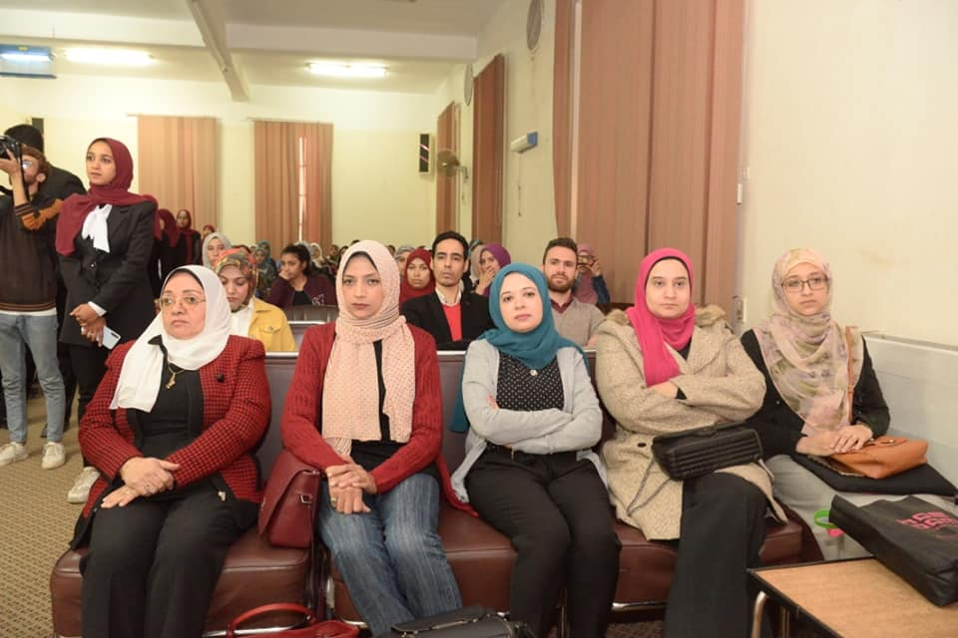
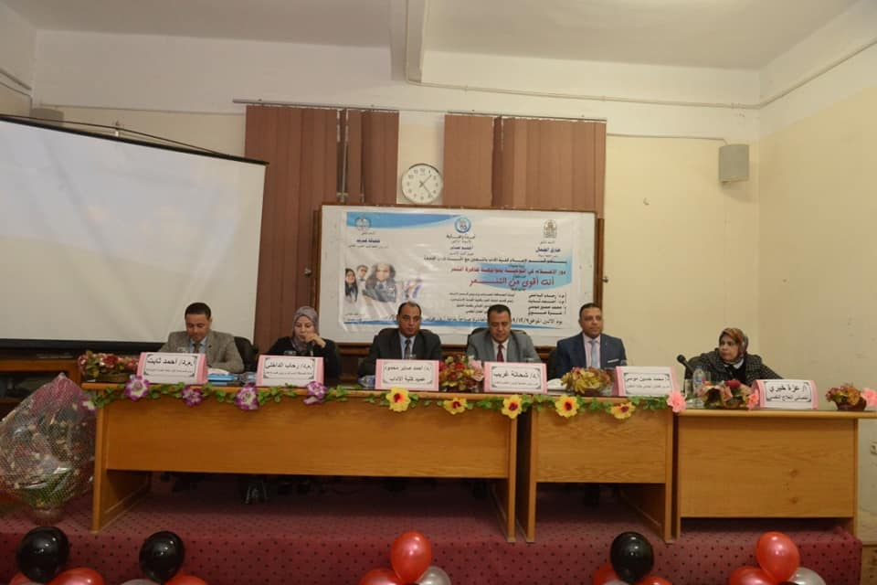

اليوم : الثلاثاء
التاريخ : 17/12/2019
المكان: مركز شباب ريفا
الملخص
ندوة بعنوان" الهجرة غير الشرعية اسباب وتاثيرات وتداعيات وحلول" ضمن انشطة وفعاليات قصر ثقافة اسيوط ممثلة فى قصر ثقافة صلاح شريت بريفا حيث تناولت الندوة مفهوم الهجرة غير الشرعية والاسباب المؤدية للهجرة غير الشرعية واشكال الهجرة غير الشرعية والاثار الناتجة عن الهجرة غير الشرعية واهم المحافظات التى تنتشر فيها الهجرة غير الشرعية وكيفية الحد من مواجهة الهجرة غير الشرعية ودور الهيئات الحكومية فى الحد من الهجرة غير الشرعية.

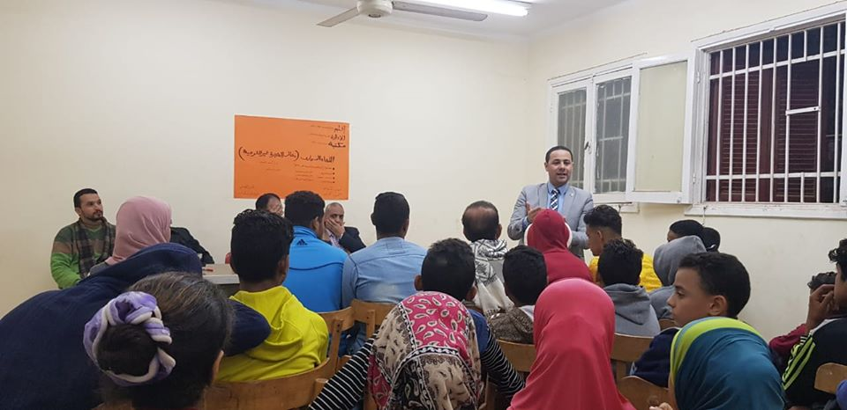
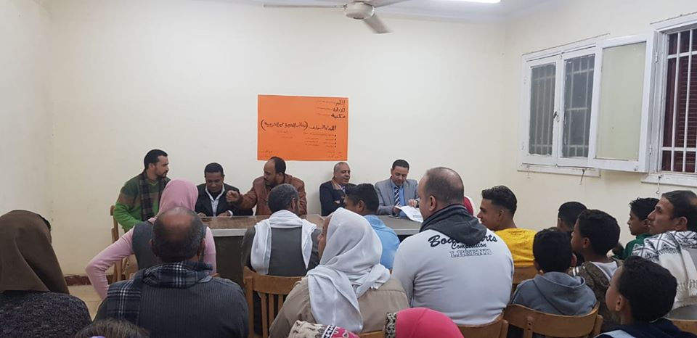

اليوم : الاربعاء
التاريخ : 15/1/2020
المكان: مركز النيل للاعلام باسيوط
الملخص
تعد جريمة الاتجار بالبشر أحد الانشطة المدانة عالميا اذ تشكل انتهاكا خطيرا لحقوق الانسان وامتهانا للكرامة الانسانية فلقد اصبحت هذه التجارة اليوم باعتراف المنظامات الدولية مصدر خطر يهدد امن واستقرار كافة دول العالم نظرا لانها تجعل من الانسان سلعة تباع وتشترى بهدف تحقيق ربحى مادى. واستقرار كافة دول العالم نظرا لانها تجعل من الانسان سلعة تباع وتشترى بهدف تحقيق ربحى مادى.تمثل ثالث أكثر تجارة غير مشروعة مربحة في العالم، ولا يسبقها سوى بيع المخدرات والأسلحة، وكل عام يتم الاتجار بعدد كبير من الأشخاص معظمهم من النساء والأطفال- عبر الحدود الوطنية، هذا فضلا عمن يتم الاتجار بهم في داخل بلدانهم، لأغراض الدعارة أو العمل القسري حيث تناولت الندوة مفهوم الاتجار بالبشر وما الاسباب المرتبطة بالاتجار بالبشر وما هى أشكال الاتجار بالبشر وما هى الآثار الناتجة عن الاتجار بالبشر؟ وكيفية مواجهة مشكلة الاتجار بالبشر ؟

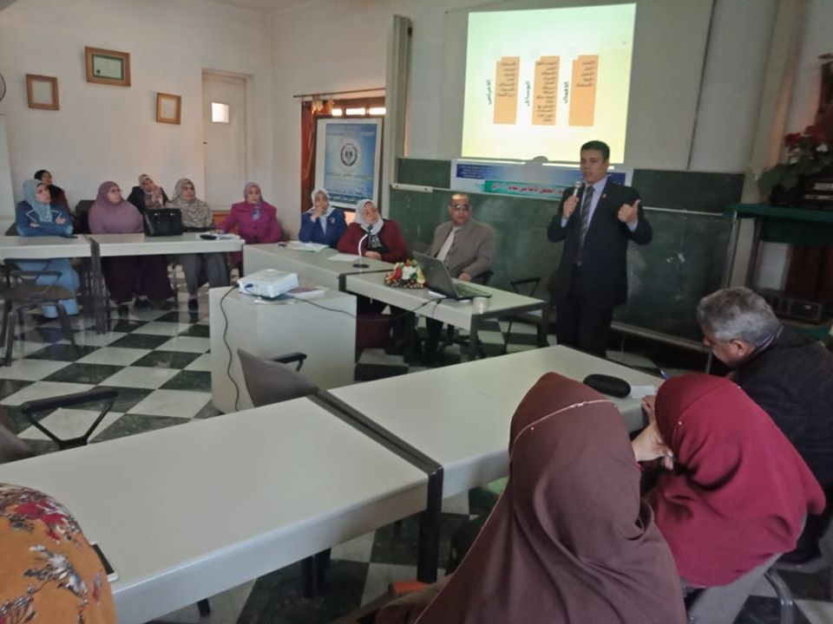
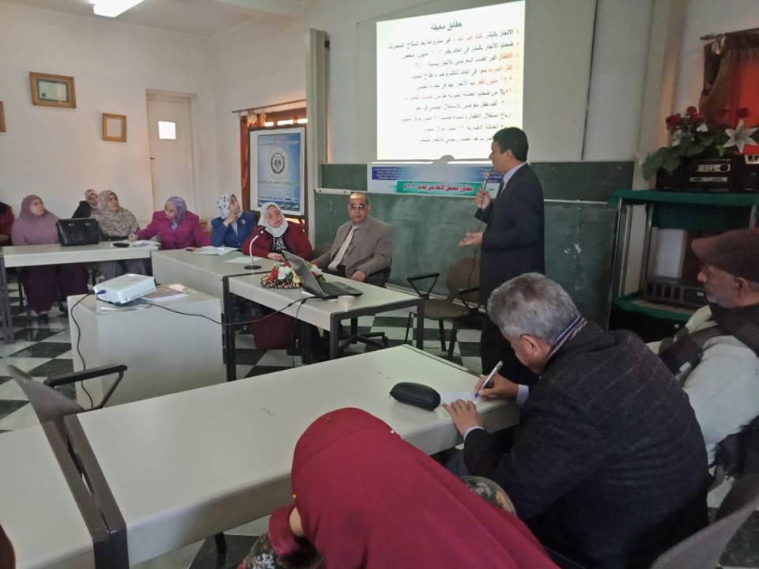

اليوم : الاثنين
التاريخ : 24/2/2020
المكان: مديرية الشباب والرياضة
الملخص
المشاركة فى البرنامج القومى لتدريب وتاهيل القيادات الشبابية تحت شعار ( شباب يبنى مصر ) ضمن انشطة وزارة الشباب والرياضة ممثلة فى الادارة العامة للبرلمان والتعليم المدني، بتدريب عن الثبات الانفعالى واعادة الاتزان النفسى حيث تناولت الندوة ماهية الثبات الانفعالى وخصائص الشخصية القوية وكيف يمكن تحقيق الثبات الانفعالى وتاثير البيئة الخارجية على تحقيق الثبات الانفعالى

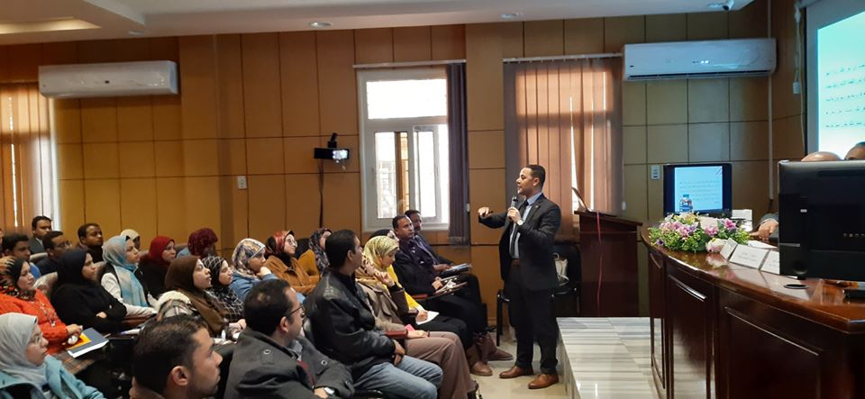
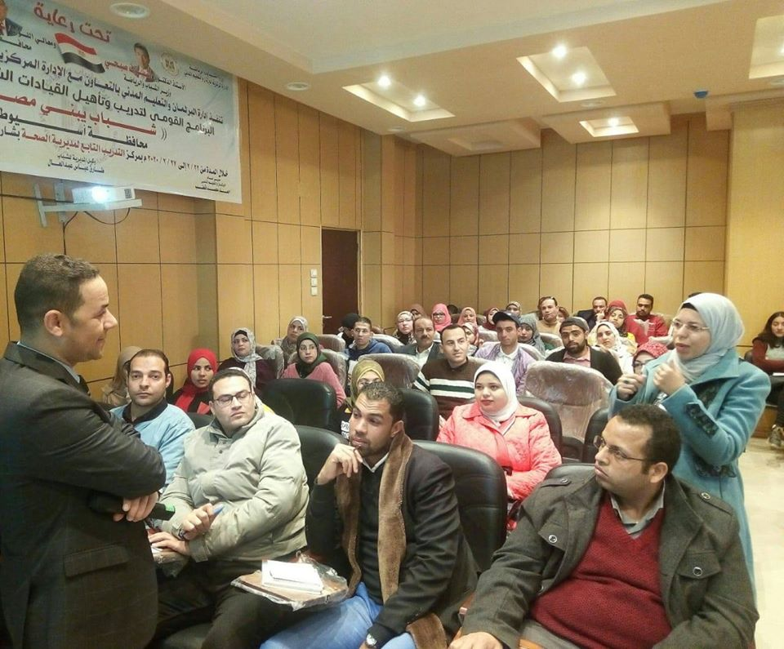

اليوم : الخميس
التاريخ : 26/3/2020
المكان: حزب مستقبل وطن
تنظيم مسابقة الأم المثالية لجذب مستقبل وطن 2020

تم تنفيذ مسابقة الام المثالية على مستوى محافظة اسيوط والتى نظمها حزب مستقبل وطن حيث قام الدكتور سعودى محمد حسن بوضع شروط المسابقة وتحكيمها على مستوى محافظة اسيوط من خلال وضع شروط المسابقة وهى:
- صورة من بطاقة الرقم القومي للمرشحة.
- بيان حالة
- صورة المؤهل الدراسي.
- صورة معتمدة من المؤهلات الدراسية لجميع أفراد الأسرة.
- صور شهادات ميلاد الأبناء أو صور بطاقات الرقم القومي لهم.
- صورة من قسيمة الزواج.
- شهادة وفاة الزوج فى حالة الترمل، أو قسيمة الطلاق.
- الشهادات المرضية فى حالة مرض الزوج أو أحد أفراد الأسرة.
- صورة شخصية للمرشحة حديثة ملونة.
- التأكيد على تدوين رقم تليفون صحيح للمرشحة فى استمارة التقديم

